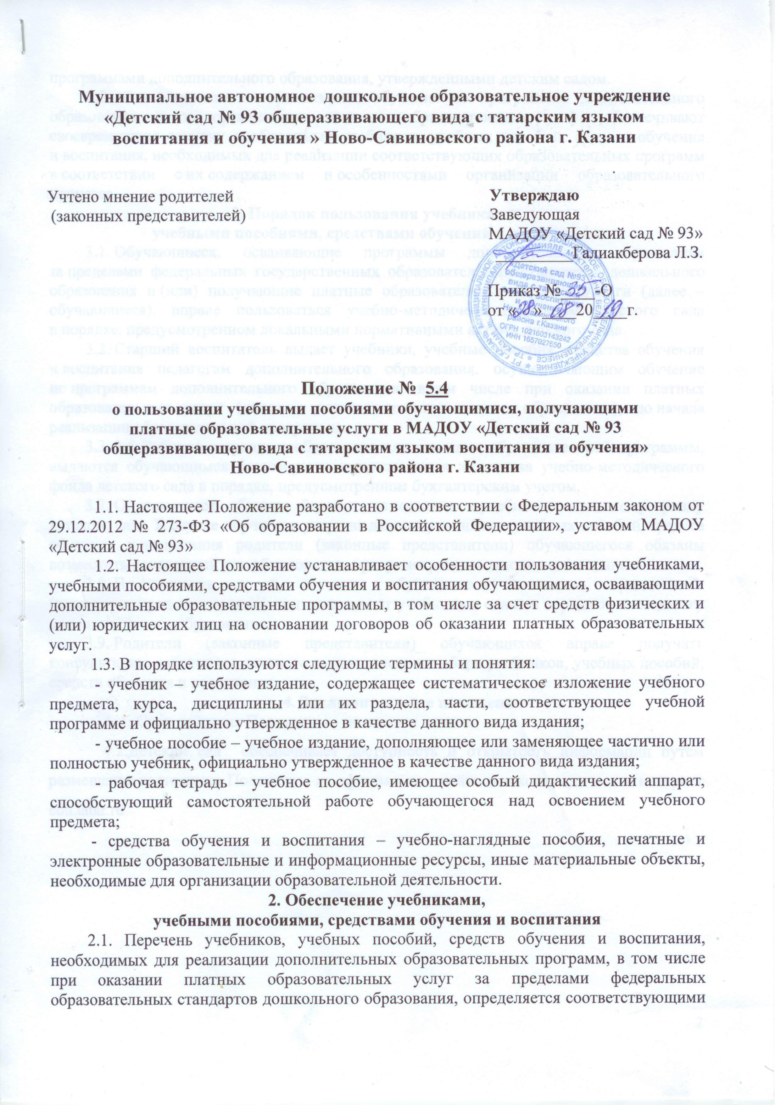
образовательных стандартов дошкольного образования, определяется соответствующими программами дополнительного образования, утвержденными детским садом.
2.2. Ответственные за организацию обучения по программам дополнительного образования и за организацию платных образовательных услуг обеспечивают своевременную закупку необходимых учебников, учебных пособий, средств обучения и воспитания, необходимых для реализации соответствующих образовательных программ в соответствии с их содержанием и особенностями организации образовательного процесса.
3. Порядок пользования учебниками,
учебными пособиями, средствами обучения и воспитания
3.1. Обучающиеся, осваивающие программы дополнительного образования за пределами федеральных государственных образовательных стандартов дошкольного образования и (или) получающие платные образовательные и иные услуги (далее – обучающиеся), вправе пользоваться учебно-методическим фондом детского сада в порядке, предусмотренном локальными нормативными актами детского сада.
3.2. Старший воспитатель выдает учебники, учебные пособия, средства обучения и воспитания педагогам дополнительного образования, осуществляющим обучение по программам дополнительного образования, в том числе при оказании платных образовательных услуг (далее – педагог дополнительного образования), до начала реализации образовательной программы.
3.3. 3.6. Рабочие тетради, необходимые для освоения образовательной программы, выдаются обучающимся безвозвратно и списываются из состава учебно-методического фонда детского сада в порядке, предусмотренном бухгалтерским учетом.
3.7. Обучающиеся обязаны бережно относиться к учебно-методическому фонду детского сада. В случае порчи или утери выданных учебников, учебных пособий, средств обучения и воспитания родители (законные представители) обучающегося обязаны возместить нанесенный ущерб в порядке, предусмотренном законодательством.
3.8. По окончании срока обучения обучающиеся совместно с родителями (законными представителями) подготавливают учебники к сдаче и передают их педагогу дополнительного образования.
3.9. Родители (законные представители) обучающихся вправе получать консультацию работников детского сада в поиске и выборе учебников, учебных пособий, средств обучения и воспитания.
4. Заключительные положения
4. 1. Срок действия Положения - до замены новым.
4.2.Детский сад обеспечивает доступность и открытость информации путем размещения настоящего Положения на официальном сайте детского сада в сети интернет edu.tatar.ru



